ФОРМИРОВАНИЕ КАЛЛИГРАФИИ КАК ОСНОВА КУЛЬТУРЫ ГРАМОТНОГО ПИСЬМА У ОБУЧАЮЩИХСЯ НАЧАЛЬНЫХ КЛАССОВ
(методическая статья)
Елена Борисовна Сафеева,
МБОУ «СШ №40», г. Норильск,
учитель начальных классов,
высшая категория

Введение
Зачем нужна каллиграфия – спрашивали вы когда-нибудь себя об этом? Да, конечно, нужна – ответят вам. Письмо – это творчество. Сегодня встретить красивое каллиграфическое письмо у взрослого человека, наверное, редкость. А что говорить о детях школьного возраста.
Вы думаете, что каллиграфия — это просто красивое письмо, вы ошибаетесь! Каллиграфия – это первое искусство, к которому приобщается ученик. Обучая ребенка грамоте, одновременно с ним мы начинаем заниматься каллиграфией не только, чтобы облегчить процесс запоминания, но и, чтобы заложить основы эстетического вкуса, пробудить способность к восприятию искусства. Психологи установили, что сейчас у многих детей клиповое мышление. У них нет цельного восприятия образа, им трудно фиксировать внимание длительное время на одном предмете. Чем же нам может помочь в этой ситуации каллиграфия? Когда человек пишет, то он мыслит. Но он думает не только о содержательной стороне, но и о внешнем выражении написанного. Ещё лет 30 назад от учеников начальных классов можно было услышать вопрос: "А между этими буквами верхнее или нижнее соединение?" И ведь это важно даже не из-за написания букв. Так происходило и должно происходить формирование внутреннего пространственного восприятия у человека, его миропорядка. Письмо дисциплинирует.
Часто в своей работе сталкиваюсь с одной и той же проблемой: в 1 классе письмо сформировалось ровное, правильное, минимум орфографических ошибок при списывании, а во втором - меняется так, что порой не разобрать (буквы неровные, высота разная, наклон вообще отсутствует), к тому же при неправильном соединении букв появляются орфографические ошибки. Не у всех, конечно, но часть детей имеет такую проблему. Актуальность каллиграфии остается и сегодня.
Французские графологи утверждают, что «...ребенок очень многое вкладывает в свой почерк». «Это нечто, что он отдает с любовью родителям или учителям. Какой - либо изъян в буквах или в почерке в целом следует рассматривать как сигнал тревоги». (В.А. Илюхина)
Красивый почерк у ребенка можно сформировать (так утверждают известные педагоги В.А .Илюхина, М.Р. Львов), но для этого нужно медленно и много писать, использовать качественную ручку и бумагу, иметь перед глазами «достойный» пример и прикладывать достаточно много стараний.

Формирование графического навыка. Каллиграфия – основа культуры письма
Безусловно, в XXI веке идеальный почерк большая редкость. Надо отметить, что и требования к почерку в школе существенно изменились. Если раньше большое внимание уделялось правильности написания букв, нажиму и наклону, то сегодня уже в основной школе на это практически никто не обращает внимания. Главное – чтобы буквы были читабельны. Хорошо это или плохо, но таковы реалии и с ними приходится в какой – то степени мириться.
В XX веке уроки каллиграфии и чистописания входили в программу отдельным уроком. Ставились четкие задачи, определяющие правильное письмо. Государственный минимум этих требований определялся программой начальной школы по чистописанию.
На сегодняшний день такого урока нет, чистописание включено в предмет «русский язык» как элемент урока. Уровень каллиграфической культуры стал ниже. Да и дети сегодня не любят писать. Тем не менее, федеральный государственный образовательный стандарт начального общего образования (ФГОС НОО) устанавливает требования к предметным результатам обучающихся – «сформированность позитивного отношения к правильной письменной речи как показателю общей культуры». [8] Поэтому начинать нужно с азов, с каллиграфии.
Очень ранят малышей неудачи. Нередко оттого, что не получается, наступает отчаяние, разочарование, нежелание работать. А это затрудняет и учебный процесс, и процесс формирования личности. Самые большие трудности, доставляющие много огорчений, — это уроки письма. Нужно каждый раз осваивать много нового, а руки еще слабы, не слушаются; и как тут ухитриться за 2 - 2,5 месяца освоить написание 300 элементов? [3] Начальный период обучения письму очень трудный и, как правило, приносит много огорчений и детям, и нетерпеливым родителям. К тому же у многих детей слабо развита моторика рук. Но каждому учителю приятно брать в руки и проверять аккуратные, опрятные тетради детей.
Процесс овладения младшими школьниками правописания имеет обширную структуру. Каждый из ее элементов ставит перед учителем определенные задачи, которые решаются на протяжении 4-х лет обучения. В эти задачи включены: формирование каллиграфических навыков и формирование орфографической зоркости, которая является основой самоконтроля при письме. Связь каллиграфических навыков с грамотностью очевидна. «Орфографическая грамотность – это составляющая часть общей языковой культуры, залог точности выражения мысли и взаимопонимания» - так определил данное понятие М.Р. Львов. [5] По наблюдениям, лишь немногие дети (не более 10-15%) усваивают грамотное письмо легко, на основе развитого языкового чутья. Пока не удается в обучении грамотному письму обойтись без анализа допускаемых детьми ошибок, без выяснения их причин, т. е. их диагностики, без прогнозирования возможных ошибок, разработки методики их исправления и предупреждения. [3]. Прежде, чем думать, как написать букву, как рационально соединить ее с другими буквами, обучающийся должен сначала решить, какую именно букву выбрать. Чем меньше будет затрачено времени на решение орфографической задачи, тем больше внимания будет уделяться четкости написания букв, правильного соединения, ритмичности и связанности письма.

Графический навык и грамотность.
Красивый почерк – это признак организованности ребенка, его старательности и психологической стабильности. Корявый, неровный почерк – это первый сигнал тревоги для родителей. Детский почерк - это не только красивые буквы и ровные строчки. Это признак возрастного развития, показатель состояния физического и душевного здоровья ребенка.
Установлено, что уровень развития каллиграфических навыков влияет на грамотность в следующих случаях:
- При крупном почерке обучающиеся труднее усваивают орфографию, в этом случае глаз охватывает слово с напряжением и плохо вычленяет орфограммы.
- Письмо нечеткое, неряшливое искажает буквы и соединения, и в данном случае всю структуру слова, отсюда появление ошибок. Ошибки: замены, искажения букв – следствие их оптического и кинетического сходства. К тому же несформированный навык в 1 классе тоже вызывает стойкие ошибки: недописывание элементов букв, неправильное соединение.
- Грамотность письма снижается в условиях повышения скорости письма (на начало каждого года обучения), а также при индивидуальном замедленном темпе письма у обучающегося. [7]
Графические навыки относятся к сенсомоторным функциям (поэтому включаю в работу такие действия, как вырезание из бумаги, задания на развитие мелкой моторики), только включаются эти навыки в письменную речь и формируются совместно с чтением, орфографией, каллиграфией и развитием речи.
Общие цели работы по чистописанию:
- Обеспечение условий для развития грамотного письма;
- Развитие каллиграфической зоркости обучающихся;
- Развитие речи и орфографической зоркости на материале по чистописанию.
Основная цель моей работы над каллиграфией – автоматизация навыка письма, ускорение темпа с сохранением правильности. Рассмотрим работу над каллиграфией по классам.
1 класс:
- усвоение способов начертания письменных букв, их соединений;
- усвоение графических и каллиграфических правил;
- обучение безотрывному написанию одной буквы или двух – трех легких букв.
- развитие мускулатуры руки и качеств навыка письма.
Достижение целей:
Темп письма должен быть достаточным, чтобы обучающиеся усвоили начертание букв и слов [3], постепенное увеличение скорости, развивая уверенность руки.
2 класс:
- тщательная работа над формами групп букв и различными соединениями в порядке усложнения;
- ускорение темпа письма обучающихся;
- формирование безотрывности и ритмичности и закрепление навыков, полученных в 1 классе.
Во 2 классе изменяются условия письма. Необходимо приучать детей к быстроте выполнения операций по контролю за написанием и проверке орфограмм. Ученик, не успевающий проверить написанное, часто пишет наугад, что приводит к ошибкам.
Достижение целей:
В этом случае необходим предупредительный анализ трудных слов. Причина каллиграфических и орфографических ошибок в том, что ребенку трудно распределить внимание между решениями каллиграфической и орфографической задачами. Особенно проявляется это у медлительных и гиперактивных детей. Здесь важна автоматизация навыков.
3-4 классы:
- автоматизация навыка письма;
- ускорение темпа с сохранением правильности.
Достижение целей:
В процессе письма усиливается внимание к каллиграфической и орфографической зоркости, быстроте выполнения задач, к скорости каллиграфии и формированию индивидуального почерка. Оценивается самостоятельность в грамотном письме.
Выработка у учащихся начальной школы навыка правильного, четкого, красивого письма, каллиграфического стиля — дело серьезное и кропотливое. Оно требует от учителя большого напряжения, знаний и проведения систематических упражнений. [1] В результате длительных упражнений навык становится автоматизированным. Это значит, что ученик пишет, не вспоминая в момент написания правила, но в случае затруднений он может прибегнуть к правилу. Иначе говоря, автоматизированный навык — это действие бессознательное, образованное на основе сознательного, руководимого правилом. Таким образом, согласно теории, К. Д. Ушинского, сознательность и автоматизм не исключают друг друга, а находятся во взаимосвязи. [7]

Формы и методы работы над каллиграфией
Актуально сегодня утверждение известного методиста С.П. Редозубова, что, борясь за хороший почерк и хорошую тетрадь, мы боремся за грамотность обучающихся. Главная причина плохого почерка (Н.Н. Боголюбов) – беспорядочность занятий обучающихся по чистописанию. Здесь важное условие при исправлении почерка является контроль учителя за всеми письменными работами обучающихся.
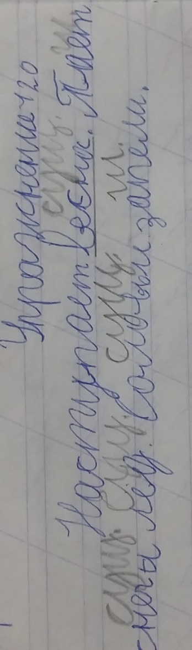
С чего начинаю работу по каллиграфической зоркости? Работу провожу постепенно. И.М. Сеченов говорил, что «всякое представление, возникающее в психике, любая тенденция, связанная с этим представлением, заканчиваются и отражаются в движении». Почерк — это тоже движение, его смело можно назвать письменным поведением человека.
Для начала необходимо выяснить причины плохого почерка: зрение, внутренние причины (ЗПР, ТНР), бесконтрольность работы дома.
На примерах почерков моих обучающихся можно видеть причины такого письма.

(Работы не проверены на наличие ошибок)

Характеристика: несоблюдение наклона и размеров букв, устойчиво неправильные соединения букв (вопреки образцам), крупный почерк.
Причина: бесконтрольность работы дома, не контролирует посадку и неправильно держит ручку при письме, после диагностики психолога даны рекомендации родителям.

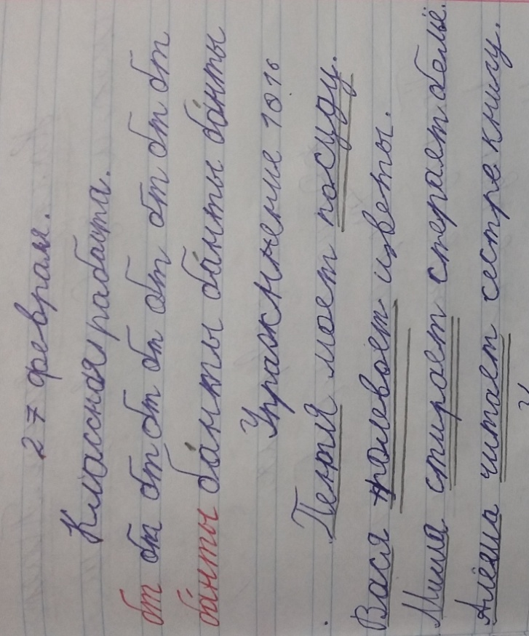
Работа в общем классе Работа индивидуально с учителем
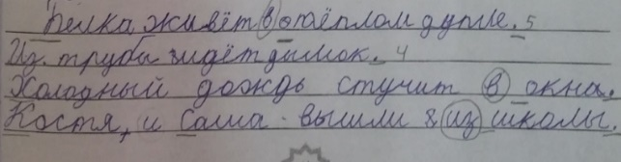

Характеристика: путает гласные буквы при письме (о/а), соблюдает строку, наклон букв, произношение у ребенка правильное.
Причина: нет контроля дома, ребенок со статусом ОВЗ (ЗПР 7.1).

(Работы не проверены на наличие ошибок)

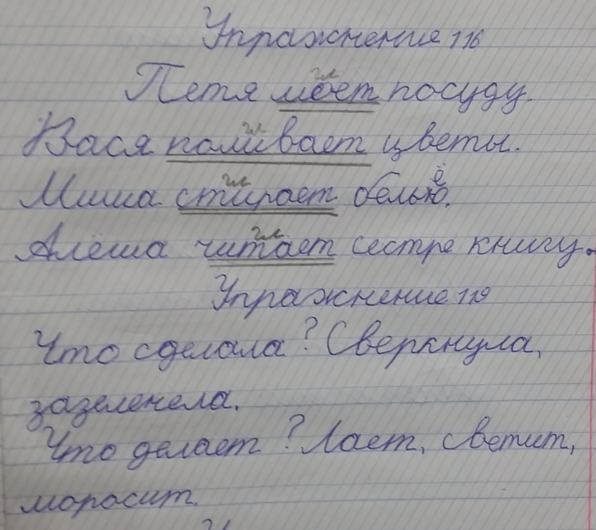
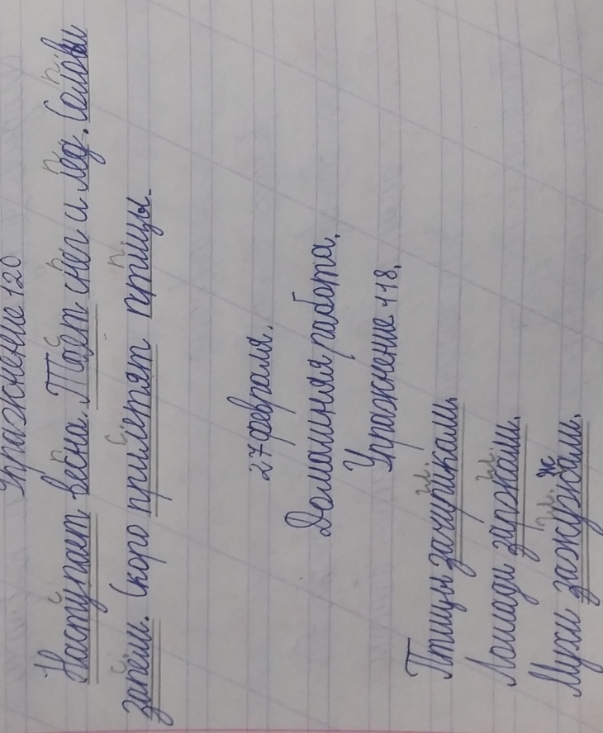

Характеристика: ровный почерк, соблюдение строки, наклона букв, соединения букв правильные, присутствует самоконтроль.
Причина: систематический контроль дома, правильно держит ручку, соблюдает правильную посадку и расположение тетради.

(Работы не проверены на наличие ошибок)
Работа в общем классе Работа индивидуально с учителем
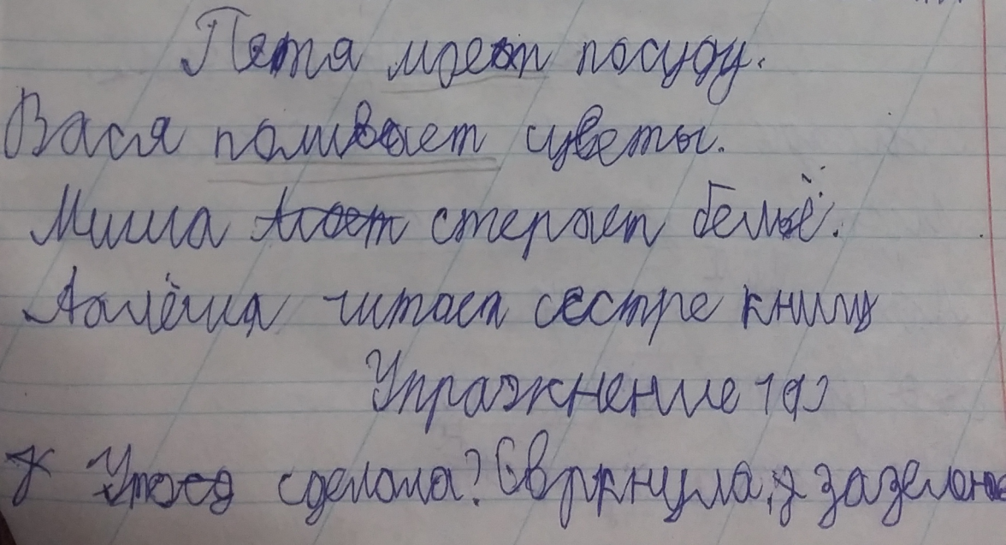
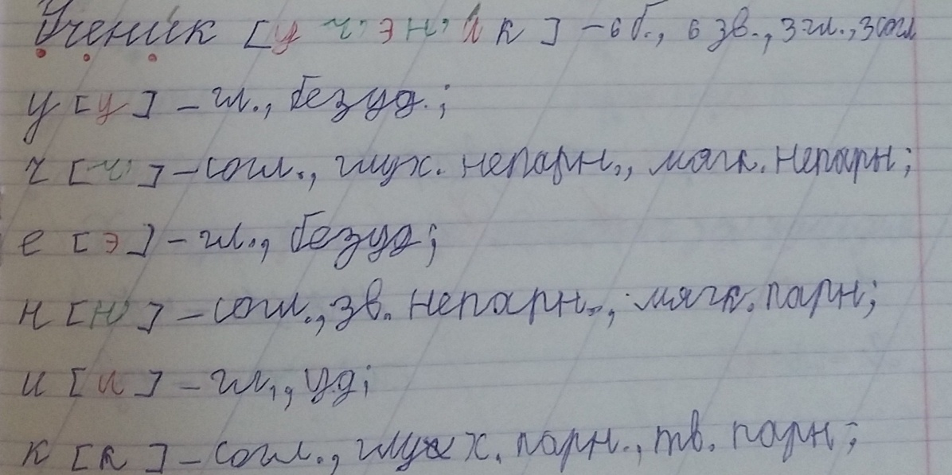

Характеристика: строку соблюдает, искажение букв, не все соединения правильные, есть орфографические ошибки, пропуски букв.
Причина: ребенок со статусом ОВЗ (ЗПР 7.2), самоконтроля нет, нарушение фонематического слуха, нарушение произношения, медленный темп.

Далее постепенно использую формы работы по каллиграфической зоркости. Важно организовать поэтапный процесс формирования каллиграфического навыка с учётом психофизиологических особенностей процесса.

1 класс. Цель: «Пишу правильно и красиво» (в 3 этапа).
1 этап
- Правила посадки, положение тетради, приемы владения инструментом письма.
– Использование методики В.А. Илюхиной «Письмо с секретом» метод тактирования (письмо под счет). Очень хороша методика для развития тактильной памяти. Отрабатывается чувство глазомера и ритма. Это вспомогательный прием, который не следует применять слишком длительно и постоянно.
- Карточки для обвода букв пальчиками (из наждачной, бархатной бумаги).
- Первостепенное значение при обучении чистописанию имеют показ учителям процесса письма и объяснение способов написания букв, слогов, слов, предложений во время этого показа. Это и есть основной прием обучения каллиграфическим навыкам письма.
- «Бюро находок» (закрепление знания элементов). Учитель выставляет в окошечко элементы, а дети должны узнать, какая буква их «потеряла».
- «Доктор Айболит» (развитие каллиграфической зоркости и предупреждение ошибок). Доктор (ученик) «ставит диагноз больной букве» и рассказывает, как надо её лечить (правильно писать).
- Письмо с опорой на ориентир (наклонную черту).
- Анализ элементов буквы и движений руки при письме букв, способы соединений всех букв.
2 этап.
- Воспроизведение букв реализуется также на основе элементов, но теперь уже двигательных, формируется дифференцированный зрительно двигательной образ каждой буквы. Это основа для выработки каллиграфического навыка. Копирование, добавление элементов букв.
- АМО, Метод «Термометр» (настроение после урока письма).
3 этап
- Закрепление знаний, умений с помощью вкладыша букв и карточек, которые представляют собой элементы, соединения, буквы, слова [2].
- Для развития мелкой мускулатуры, глазомера можно рисовать рисунки в воздухе, на листах чистой бумаги. Составлять узоры на “полотенце”, “фартуке”, “матрешке”, вырезанных из бумаги, а также изображенных в детских книжках раскрасках.
2-4 классы. Цель: «Пишу правильно, красиво и быстро».
- Введение правил письма постепенно.
- С целью развития и коррекции мыслительной деятельности, обучающихся на уроках письма и развития речи в начальных классах, применяются активные методы обучения - АМО (задания частично – поискового характера, формулирование проблемы, пути ее доказательного решения, самостоятельный анализ своего письма, ориентирование в новой ситуации). Проблемными считаются задания, для которых нет готовых средств решения. На итог урока можно использовать, например, метод «Ромашка», метод «Термометр настроения».
- Одним из методов обучения письму можно считать прием показа ошибочного написания для того, чтобы дети сами увидели, в чем ошибка, почему буква, слог, слово написано неправильно, и напиши ответ, как не допускать таких ошибок.
- Проведение систематических занятий по чистописанию, которые включаются в начале урока 2-4 класса (до 10 минут). Обязательное проговаривание. Включается самооценка ребенка (определение самой красивой, правильно написанной буквы, соединения).
- Не переходить на тетрадь в широкую линию пока каллиграфический навык не станет устойчивым.

Заключение
В заключении хочется отметить, обучение письму – очень сложный процесс, требующий непрерывного напряженного контроля, но это очень важный и нужный процесс. Двигательный навык письма (как, впрочем, и орфографический навык), в отличие от навыка чтения, за четыре года начального обучения не может быть сформирован до конца; для этого требуется 7—9 лет обучения [5]. Но и систематическая работа над формированием каллиграфического почерка на протяжении 4-х лет дает свои результаты. Более 50% класса при систематической работе будут писать красиво.
Чтобы сформировать красивый почерк, бороться нужно не с ребенком, а с проблемой. Так, приучая школьников к аккуратному и четкому письму, заботясь об устойчивости их почерка, учитель воспитывает аккуратность, трудолюбие, добросовестное и старательное отношение к выполнению любой работы, не только письменной, уважительное отношение к людям, к их труду, наконец, способствует их эстетическому воспитанию, культуре.
Литература

- Боголюбов Н.Н. Методика чистописания. Учебное пособие для педагогических училищ. Л.: Просвещение, 1955
- Волина В.В. Занимательное азбуковедение. М.: Просвещение, 1991.
- Илюхина В.А. Письмо с “секретом”: (из опыта работы по формированию каллиграфических навыков письма учащихся). - М.: новая школа, 1994 - 48с.
- Львов М. Р. Методика преподавания русского языка в начальных классах: учеб. пособие для студ. высш. пед. учеб. заведений / М. Р. Львов, Горецкий В. Г., Сосновская О. В. – 3-е изд., стер. – М.: Издательский центр «Академия», 2007. – 464 с.
- Львов М. Р. и др. Методика обучения русскому языку в начальных классах: Учеб. пособие для студентов пед. ин-тов по спец. «Педагогика и методика нач. обучения» / М. Р. Львов, Т. Г. Рамзаева, Н. Н. Светловская. — 2-е изд., перераб. — М.: Просвещение, 1987. — 415 с.
- Львов М.Р. Правописание в начальных классах. М.: Просвещение, 1990.
- Рамзаева Т.Г., Львов М.Р. Методика обучения русскому языку в начальных классах. − М.: Просвещение, 1979.
- Федеральный государственный образовательный стандарт начального общего образования / М-во образования и науки Рос.Федерации. – 4-е изд., перераб. – М.: Просвещени, 2016. -53с. – (Стандарты второго поколения)
- Эльконин Д.Б. Психология обучения младших школьников. М.: Просвещение, 2000.

